DOM Manipulation
- Manipulasi Element -> element yg sudah kita sudah ubah isinya
- Manipulasi Node -> ketika kita ingin menyisipkan/menghilangkan element baru pada halaman

Macam-macam manipulasi Element:
- element.innerHTML -> untuk mengubah isi dari tag yang kita seleksi dengan isi apapun. Bisa dirubah teksnya atau ditambahkan tag HTML yang lain.
- element.style.<property>
- element.setAttribute()
- element.classList

Lalu kita coba implementasikan manipulasi element…!!!
- Untuk kode programnya kita masih menggunakan pada pertemuan kemarin
- Yang akan kita coba pertama: element.innerHTML
- Kita ambil contoh kode program dibawah ini:
<h1 id="judul">Hello World</h1>
Kalian bisa menggunakan selector apapun, bisa pakai selector id, tag name, query selector atau query selector all.
- Kita pilih file script.js - ketikkan:
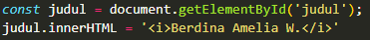
- Hasilnya
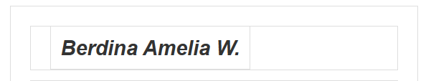
- Kenapa kok ada barisnya di dekat teks Berdina?? Karena di file html kita buat semua ada bordernya. Jadi tag H1 memiliki border, begitu juga dengan tag <i> dia akan memiliki border juga.

- Contoh lainnya: kita ubah isi dari section ‘A’. Yang akan kita rubah adalah section A seperti gambar dibawah.
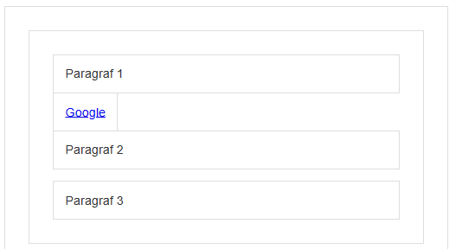
- Kita rubah dengan innerHTML yang berisi ‘Hello Berdina…!!!’
- Bisa dengan menuliskan kode program:
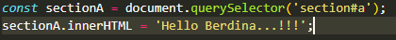
- Didalam section ‘A’ itu berisi beberapa kode program, dan ketika kita memanipulasinya dengan innerHTML, maka isi dari section A seolah-olah digantikan.
Tampilan sebelum dimanipulasi
Setelah dimanipulasi dengan innerHTML
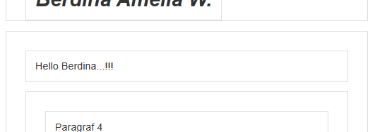
- Dari inspect pun kita bisa melihat perubahannya
- Atau bisa juga dituliskan dengan mengisikan tag HTML yang lainnya.
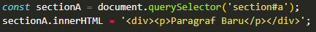
Hasilnya
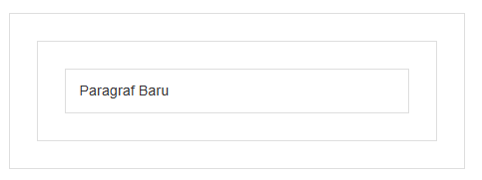
- Lalu kita coba praktikkan Text Manipulation/innerHTML. Ketikkan kode program seperti dibawah ini:
File index.html
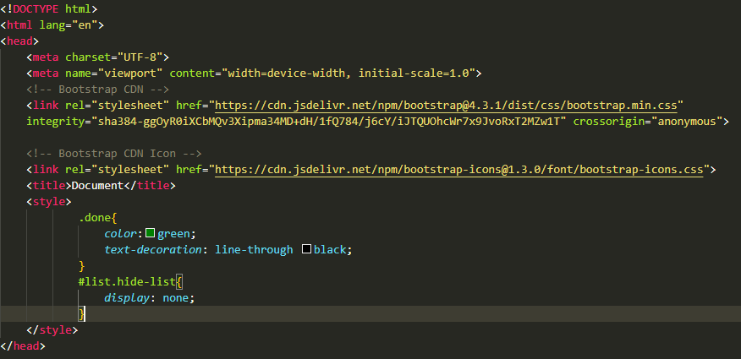
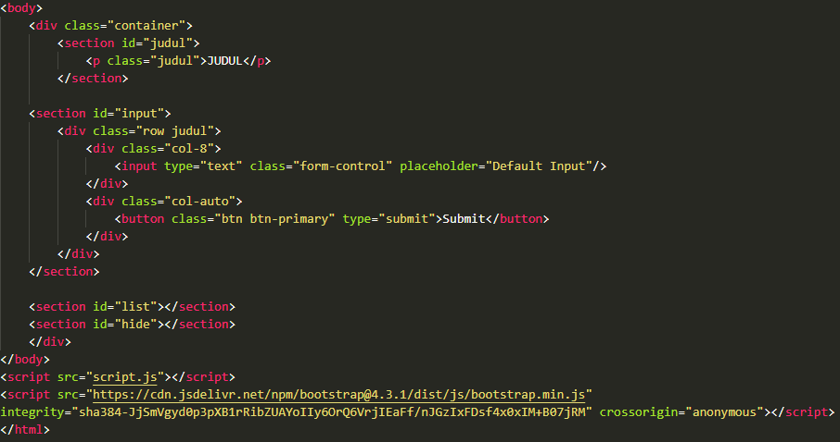

File script.js
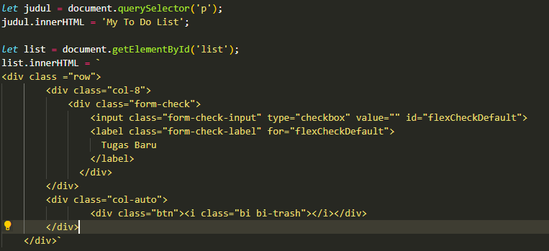
Hasil tampilannya seperti dibawah ini:
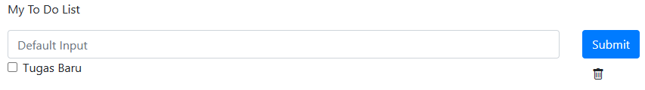
- Kemudian kita akan coba kedua: element.style.<propertiCSS>
- Kita coba mengimplementasikan element diatas dengan mengetikkan:
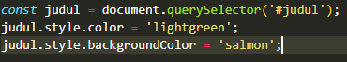
Dengan hasilnya:

- Kita coba dengan menggunakan kode program pada langkah ke 13 & 14.
- Kemudian kita akan menambahkan kode program yang mengaplikasikan element style di file script.js - ketikkan dibawah list.innerHTML:
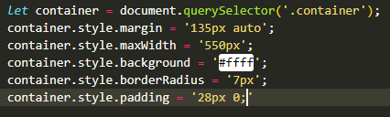

Hasilnya seperti dibawah ini:
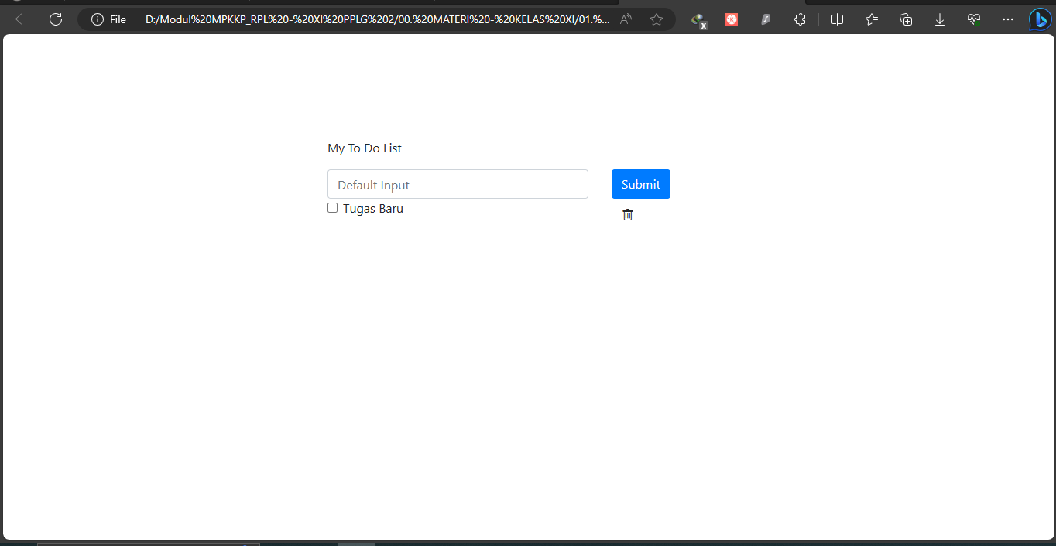
Lalu kita juga memodifikasi element body tidak perlu menulisakan querySelector karena untuk element body dapat diakses secara langsung dengan mengetikkan:
Maka hasilnya adalah:
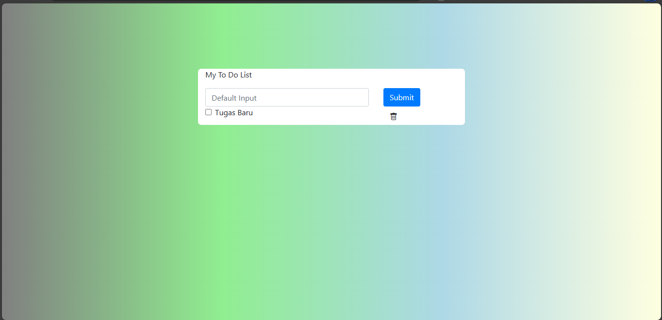
- Kemudian kita akan coba ketiga: element.setAttribute() ATAU element.getAttribute() ATAU element.removeAttribute()
- Mengimplementasikan di file script.js dengan kode program :
Dan kita akan menambahkan atribut baru pada judul, sekarang kita akan menambahkan atribut baru dengan nama ‘name’. ketikkan di file script.js:
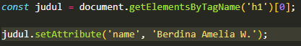

Untuk mengeceknya dengan membuka Inspect - Elements - dan hasilnya:
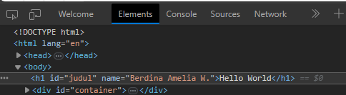
Penjelasannya:
Dibagian h1 akan memiliki attribute baru dengan nama attribute ‘name’ yang memiliki nilai Berdina Amelia W.
- Penjelasan:
id-> merupakan attribute
nilai/valuenya-> judul
class-> merupakan attribut
Nilainya/valuenya -> p1
name-> merupakan attribute baru
Berdina Amelia W-> merupakan nilai dari attribute name
- Jadi, fungsi setAttribute -> bisa menambahkan attribute baru ke dalam sebuah element.
- Contoh penerapan setAttribute yang lainnya adalah:
Kemudian kita coba tambahkan setAttribute di console, klik kanan - Inspect - pilih Console - dan ketikkan:
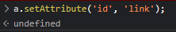
Kemudian tekan enter - klik kanan - Inspect lagi - maka hasilnya bisa dilihat di Elements.
- Pengaplikasian getAttribute() dapat diterapkan untuk mengambil atribut dari suatu element. Seperti contoh:
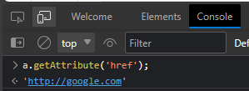
Penjelasan:
Isi dari atribut href dari elemen ‘a’ adalah http://google.com
- Pengaplikasian removeAttribute() dapat diterapkan seperti contoh:
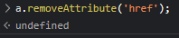
Kemudian hasilnya:
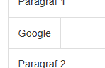
Tulisan garis biru di Google akan hilang. Dan atribut href hilang di kode programnya bisa dilihat console.
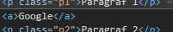
- Kita coba juga contoh dengan kode program pada langkah ke-13 & 14.
- Kita akan ubah placeholder Default Input menjadi ‘masukan tugas baru’
- Dengan ketikkan di file script.js - ketikkan:
Dengan hasil:

- Untuk menambahkan class baru atau memanipulasi class yang ada di dalam element, kita bisa menggunakan method baru yaitu element.classList.
Macam-macam element.classList, yaitu:
- element.classList.add()
- element.classList.remove()
- element.classList.toggle() -> sebuah elemen tidak memiliki class tertentu, apabila element tsb memiliki class, maka toggle akan menghapus class tsb.
- element.classList.item() -> untuk mengetahui class tertentu dalam sebuah class
- element.classList.contains()
- element.classList.replace()
- Penerapannya dari element.classList - ketikkan di file script.js:
Kemudian kita coba terapkan di console - ketikkan:
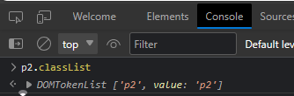
Penjelasan:
Pada variabel p2 akan mengambil selector dari class p2. Kemudian ketika kita ketikkan di console p2.classList yg akan muncul adalah class apa saja didalamnya.
Kemudian kita coba terapkan element.classList.add() - ketikkan:
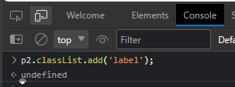
Kita masuk ke Elements - dan lihat isi class p2 dan akan muncul class baru yaitu class label
Ketika kita ketikkan lagi p2.classList, hasilnya:
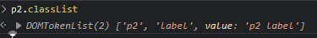
Sekarang kita coba classList.remove() - ketikkan di console:
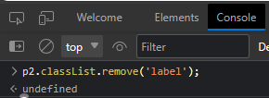
Di bagian Elements class label akan dihapus jika di p2 memiliki class label.
Ketika kita memakai classList.toggle() - ketikkan di console:
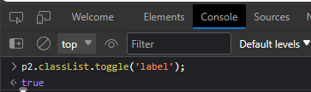
Maksud dari toggle() adalah apabila di p2 belum memiliki class ‘label’, maka dia akan menambahkan di class p2 dengan output di console adalah TRUE.
Coba kita ketikkan ulang classList.toggle() di console:
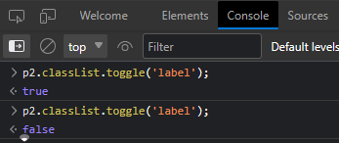
Sebaliknya, apabila di class p2 sudah memiliki class ‘label’, maka toggle akan berfungsi untuk menghapus class ‘label’ tersebut di class p2 dan output di console adalah FALSE.
Kita coba lagi classList.toggle dengan melihat di index.html kita tambahkan di dalamnya sebuah kode program seperti dibawah ini:
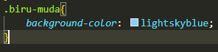
Kemudian kita kembali lagi ke console dan ketikkan:
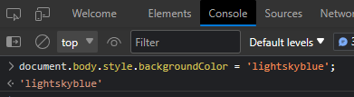
Hasilnya akan berubah menjadi warna lightskyblue
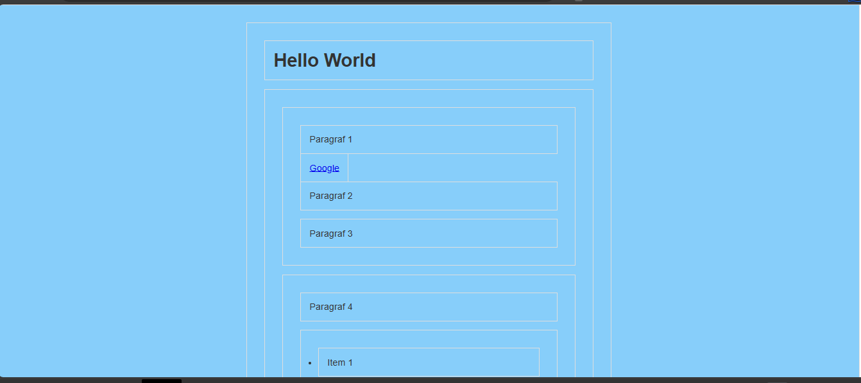
Sekarang kita ketikkan lagi di console:
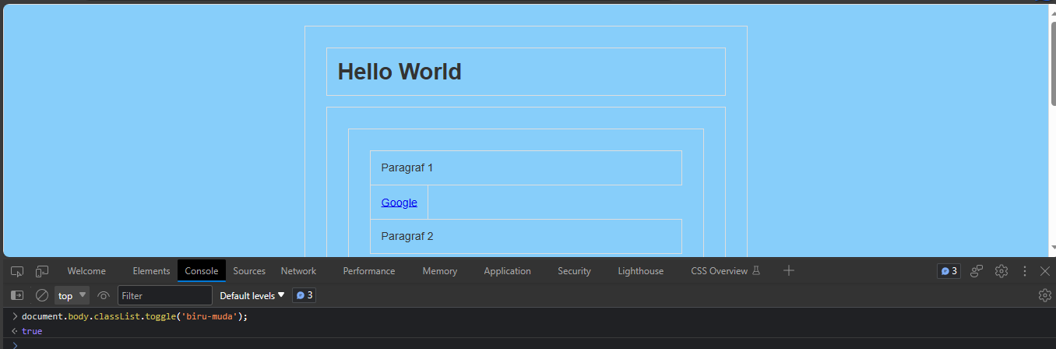
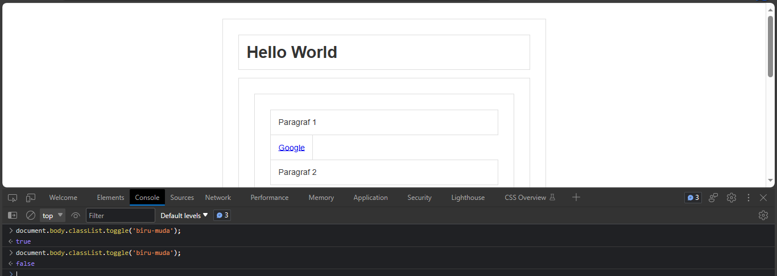
Jadi nanti bisa kita aplikasi di dalam sebuah tombol. Seperti mematikan lampu atau menghidupkan lampu
Kemudian kita coba element.classList.item() - ketikkan:
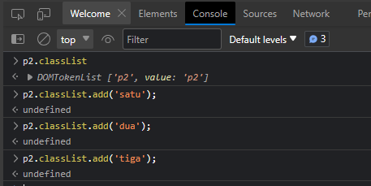
Jadi sekarang p2 akan memiliki class sebanyak 4.
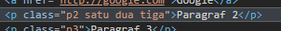
Kemudian kita clear console (kalau clear console apa yang sebelumnya kita ketikkan di console tidak akan hilang, beda kalau seandainya kita refresh halamannya, maka yang kita ketikkan sebelumnya akan ke reset semua/hilang semua)
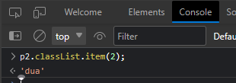
Penjelasan:
Dengan menggunakan item() kita akan mencari class ke-2 dari class yang ada. Dan seperti biasa diawali dengan data ke-0.
Apabila kita menggunakan element.classList.contains() - ketikkan:
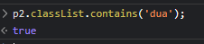
Penjelasan: Contains berfungsi untuk mencari class yang diinginkan, jika class yang dimaksudkan ada, maka akan menampilkan hasil TRUE.
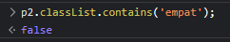
Sebaliknya, apabila class yang dicari tidak ada, maka akan menampilkan hasil FALSE.

Yang terakhir adalah element.classList.replace() - ketikkan:
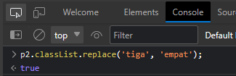
Penjelasannya: kita mengganti class tiga menjadi empat.
Hasilnya:
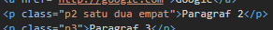
- Selesai…!!!
- Pada Modul selanjutnya adalah bagaimana kita memanipulasi NODEnya.

